
АВТОНОМНАЯ НЕКОММЕРЧЕСКАЯ ОРГАНИЗАЦИЯ
ВЫСШЕГО ОБРАЗОВАНИЯ
«МОСКОВСКИЙ УНИВЕРСИТЕТ «СИНЕРГИЯ»

Факультет/Институт |  | Информационных технологий
 |  | (наименование факультета/ Института)
Направление/специальность |  | 09.03.02 Информационные системы и технологии
подготовки: |  | (код и наименование направления /специальности подготовки)
Форма обучения: |  | очно-заочная
 |  | (очная, очно-заочная, заочная)
.
Отчет по лабораторной работе №4
на тему |  |  | Оптимизация проекта и разработка модульных тестов
 |  |  |  |  |  |  | (наименование темы)
по дисциплине |  |  |  |  | Коллективная разработка приложений
 |  |  |  |  |  |  | (наименование дисциплины)

Обучающийся |  | Иванов Павел Александрович
 |  | (ФИО) |  | (подпись)
Группа |  | ВБИв-401рсоб

Преподаватель |  | Скопин Владимир Игоревич
 |  | (ФИО) |  | (подпись)

Москва 2026 г.
Основной проект
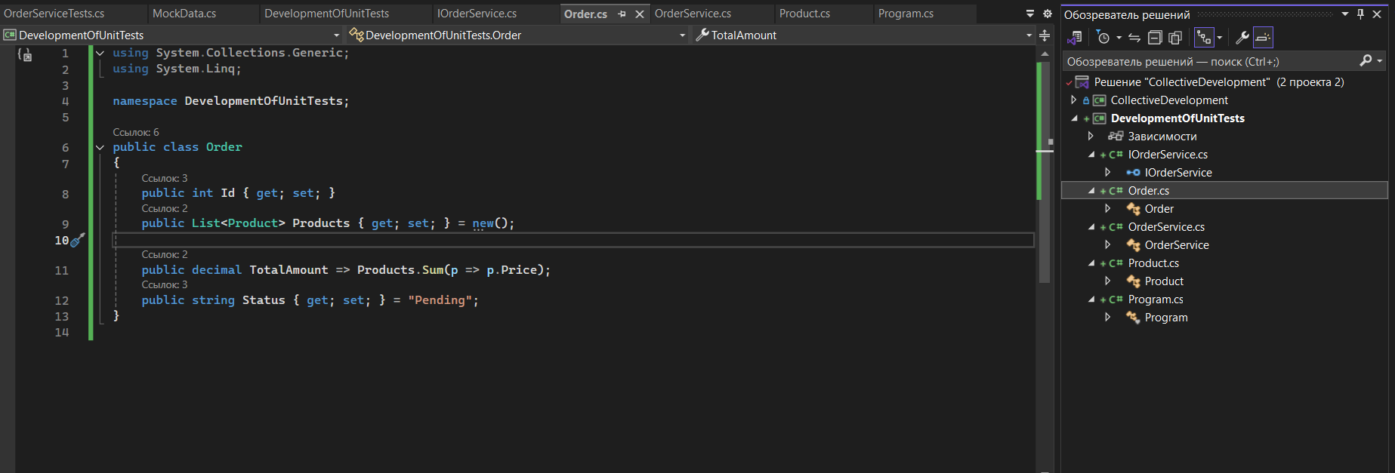
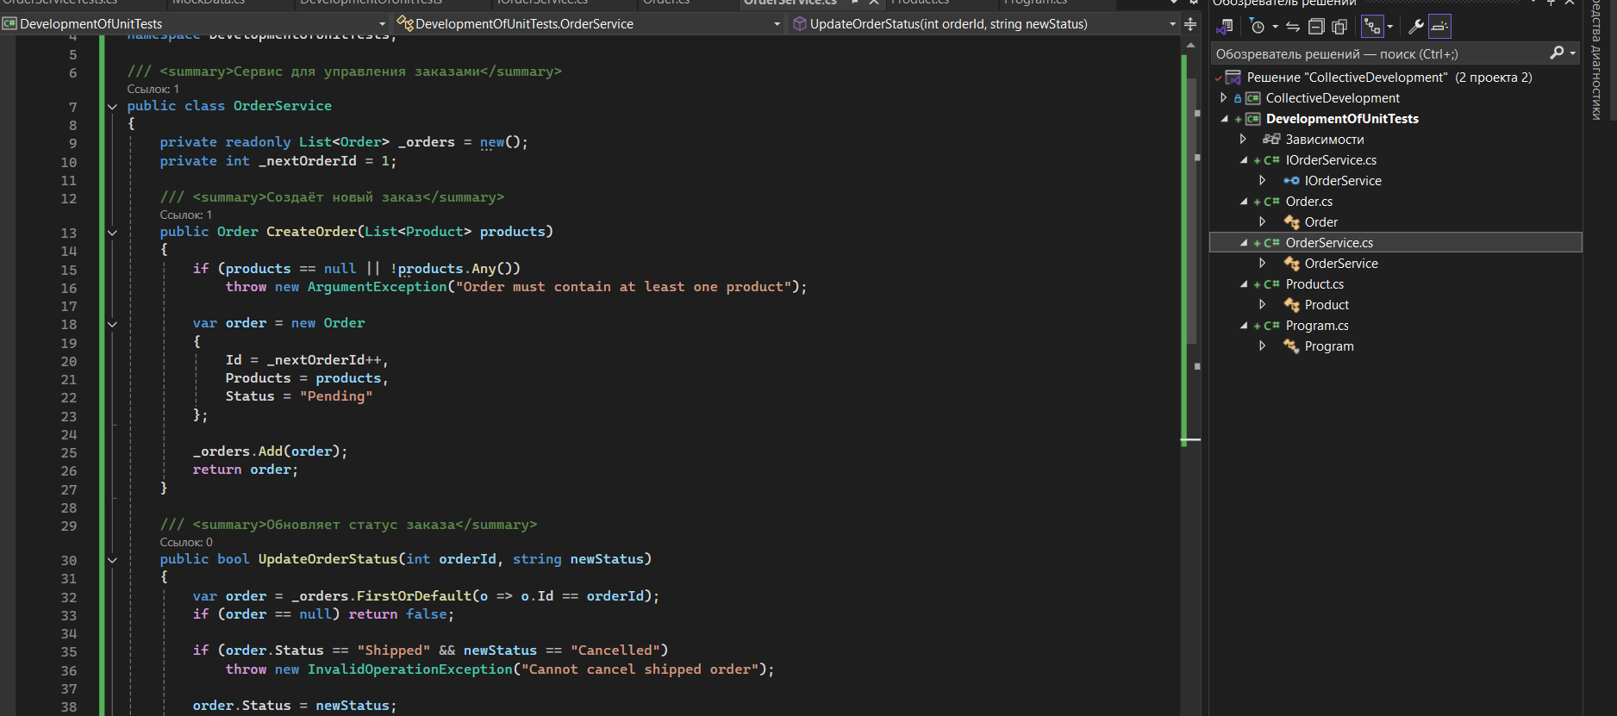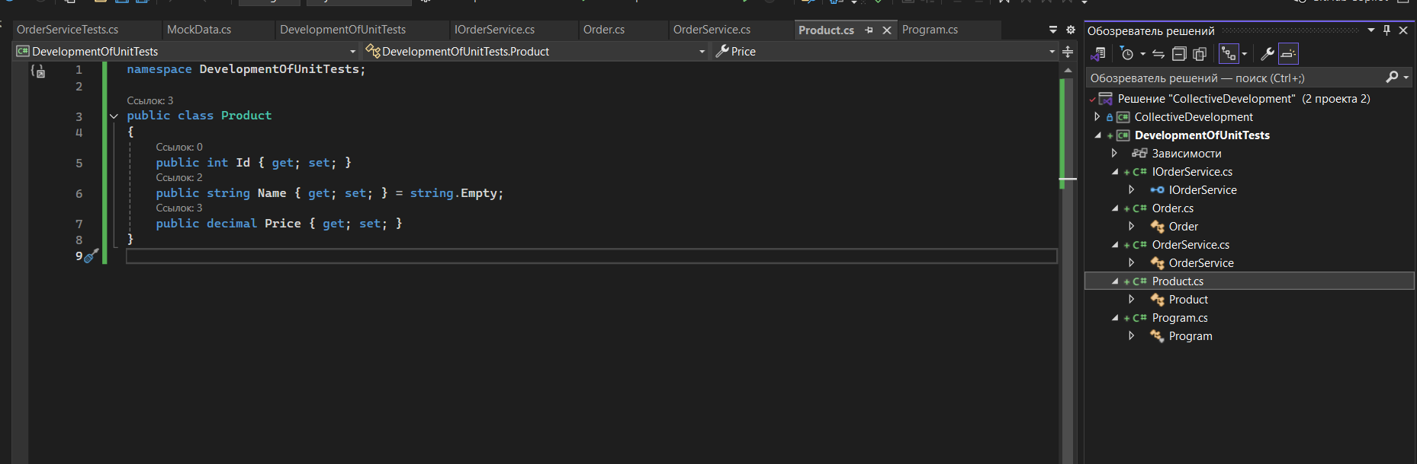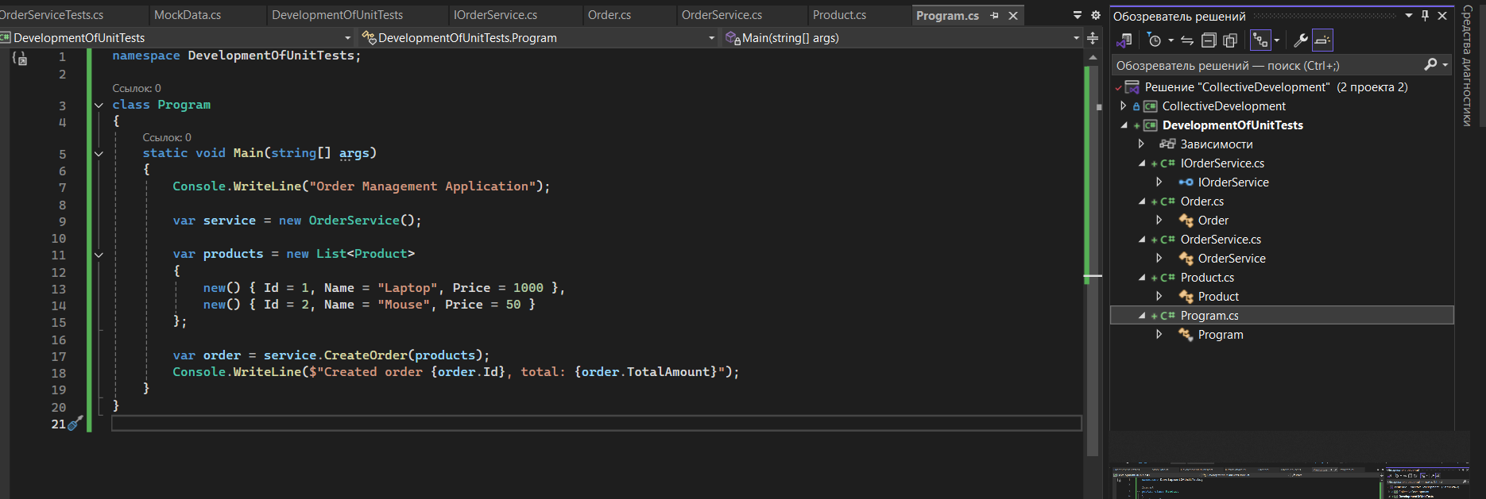
Проект тестов:
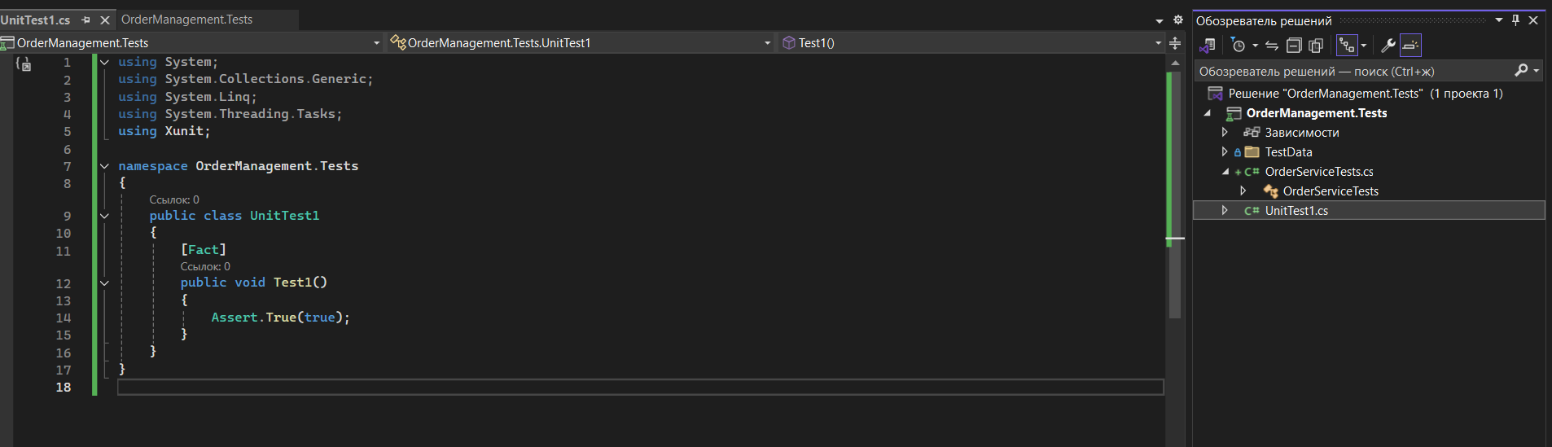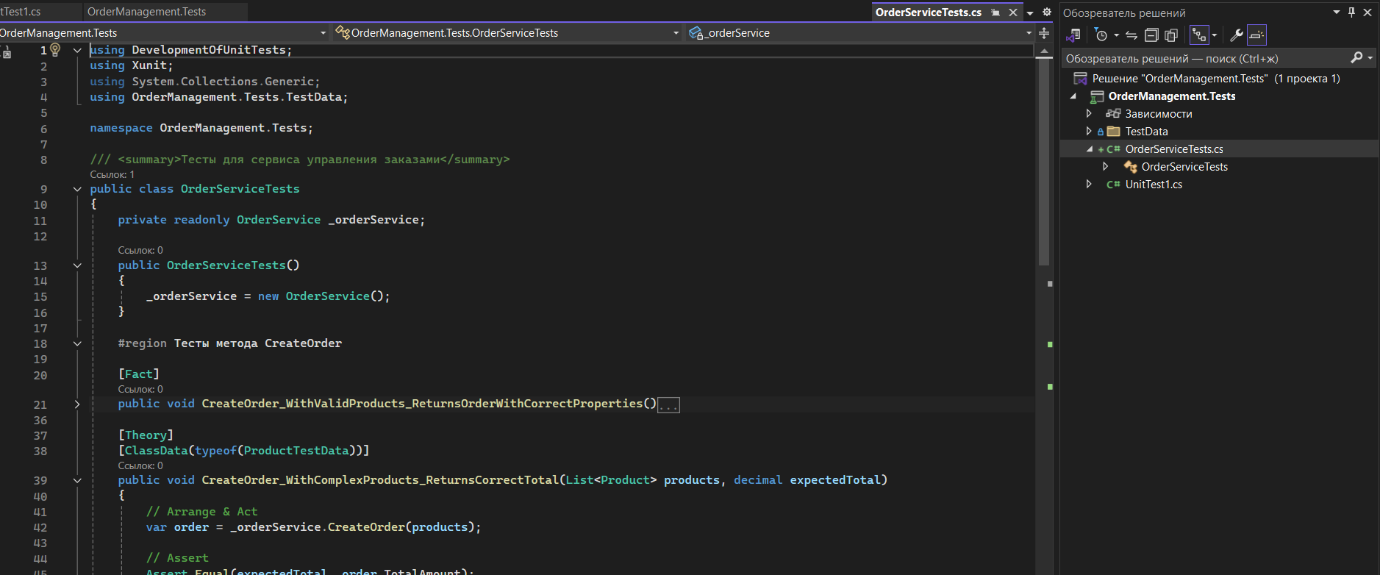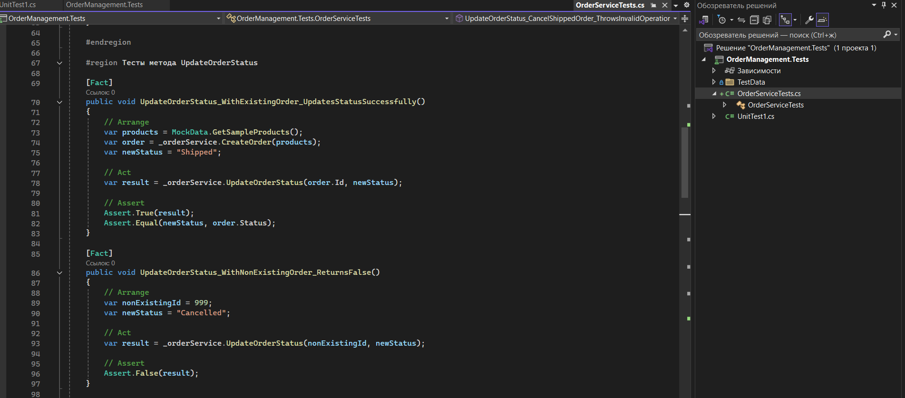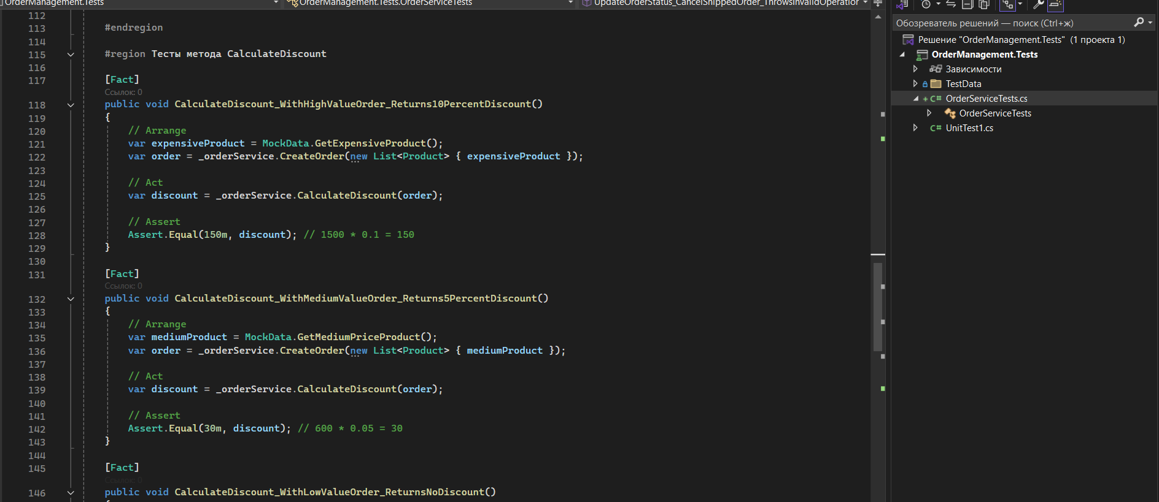
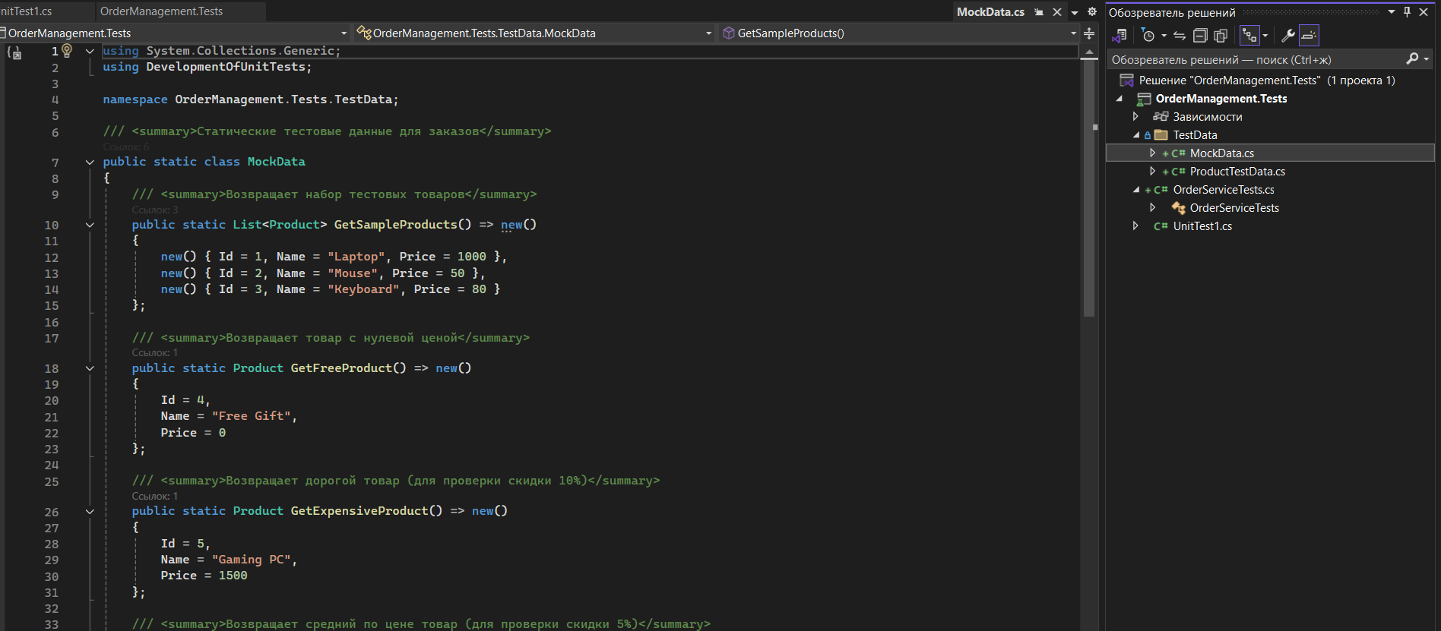
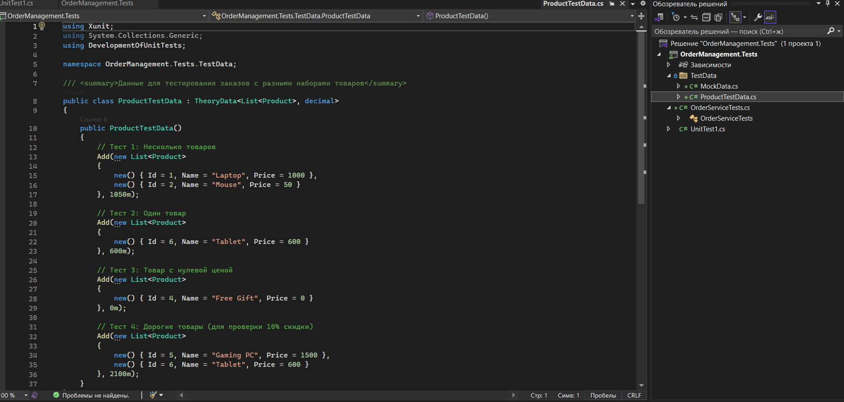
Результат тестов:
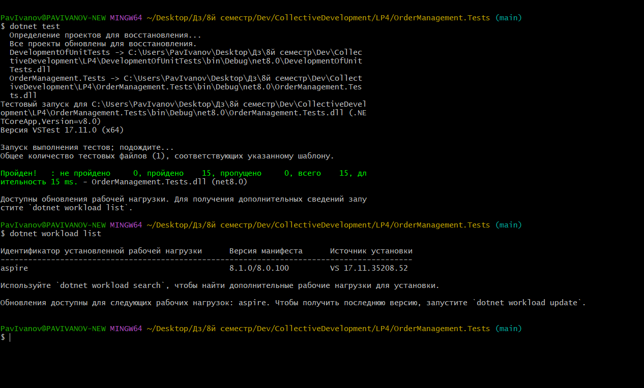

Ссылка на гитхаб: https://github.com/ArcheryKiller/CollectiveDevelopment

